【阿里云】挑战杯揭榜挂帅阿里云赛题答疑
2026挑战杯“揭榜挂帅”阿里云榜题
基于国产开源大模型的 AI Scientist 的研发与应用
官方答疑文档（FAQ）
题目编号：XH-202619 | 更新日期：2026年6月26日
本文档汇总了赛事官网信息及答疑群中参赛者高频提问的问题及官方回复，供参赛团队参考。如有更新，请以官网最新公告为准。
钉钉答疑群，群内答疑更及时：钉钉搜索群号： 104005086738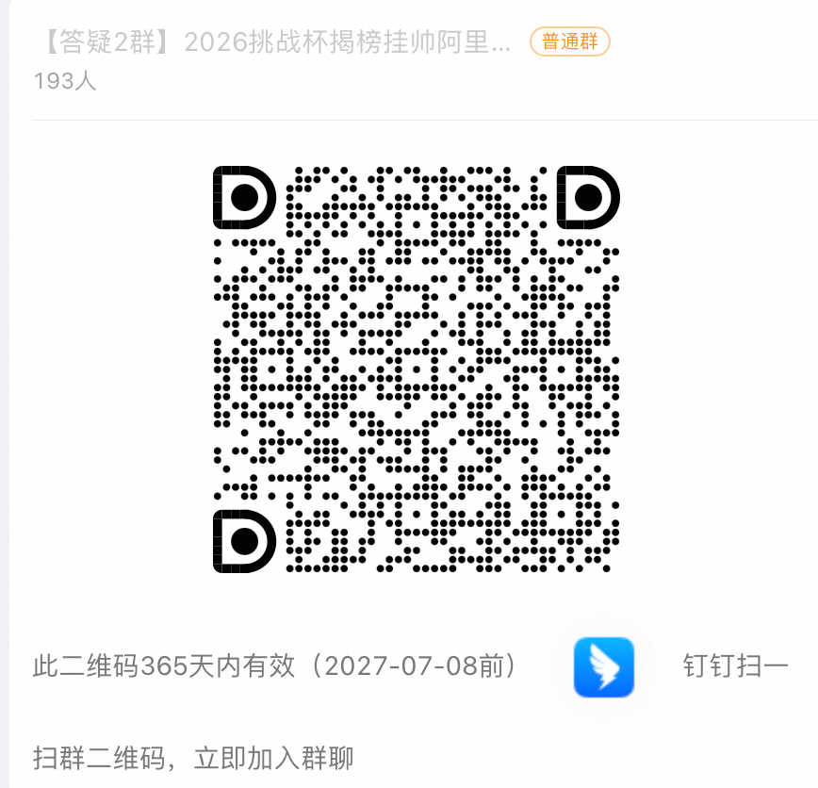
比赛官网：https://university.aliyun.com/action/tzbjbgs2026
作品提交要求及模板已于8月19日17:55同步更新上线至赛事官网，可至赛事官网进行下载及提交，答疑文档内附快捷方式：
作品提交要求如下：
1.所有作品最终提交材料格式：作品文件以PDF格式提交，每个赛道选题方向都有对应的要求及模板可下载（官网赛道对应的作品提交说明），可按照模板的结构进行输出。
2.作品提交尺寸及页数/大小限制：支持ppt、word两种方式输出PDF，横版竖版的均可，不超过30页（基于同学们的反馈将原来20页增加至30页）， 大小不超过200M 。
3.加分项-参赛项目演示视频（非必选项）：可用视频表达作品介绍、能力展示、团队合作、创作故事等，有助于使评委更加了解作品。要求：视频不超过10分钟，MP4格式高清，提前上传至夸克网盘。
4.参赛作品（含视频）提交文件命名格式：编号-学校-申报人姓名- 作品名称。
5.作品水印规范：参赛作品详情页及演示视频中，不允许以水印等方式将作者姓名、学校等相关信息呈现。

时间及入口要求：
2026年9月5日前，必须通过赛事官网提交参赛作品，才可认定为提交成功！
点击： 作品提交入口
各赛题作品提交模板下载快捷入口：
赛道 | 选题方向 | 提交要求及模板下载链接
赛道一：科学问题 | 方向1A-科学假设生成与研究计划设计 | https://files.alicdn.com/tpsservice/a55e44bae21d1270bb4a9f6a3dfec87d.zip
 | 方向1B-科学实验任务规划与反馈迭代 | https://files.alicdn.com/tpsservice/dba1def4f6c8230450e4b510eb9c5490.zip
 | 方向2-金乌太阳物理数据建模与假设生成 | https://files.alicdn.com/tpsservice/7c328b8db51d45e60c28551f95ee800b.zip
赛道二：数据场景 | 方向1A-科学数据查找解析与整合 | https://files.alicdn.com/tpsservice/4126555d490cc2d04570d9233e30a7ea.zip
 | 方向1B-科研影响力分析与偏差解释 | https://files.alicdn.com/tpsservice/b0ee719121e498a69e17d8817226ad35.zip
 | 方向2-天文科学知识图谱构建与证据推理 | https://files.alicdn.com/tpsservice/6351ee37da9ee3953478122ef59b6a8d.zip
赛道三：科教科普与艺术设计 | 方向1-从会回答到有温度-数字分身与AI人味 | https://files.alicdn.com/tpsservice/7b5b18a0735f77a3c6c8bacfa7b7fed0.zip
 | 方向2-科学传播的多元艺术表达 | https://files.alicdn.com/tpsservice/4d44ff0573a4ee248f1688765d958ca1.zip
 | 方向3-星语面向AI的天文实训 | https://files.alicdn.com/tpsservice/c8eeeba1a3220c08931d01ed0c5a98c0.zip

一、赛事基本信息
Q: 赛事的基本背景和目标是什么？
A: 本赛题由阿里云联合中国科学院国家天文台、国家天文科学数据中心、他山学科交叉创新协会、集思谱平台共同发起，基于国产开源大模型的AI Scientist 的研发与应用赛事（题目编号：XH-202619），聚焦国产开源大模型在科学研究、数据应用与科教科普中的可信落地，鼓励青年学子结合具体学科问题和真实数据场景，开发能够辅助科学假设生成与实验验证、知识表达与公众传播的 AI Scientist。
Q: 比赛适合什么学科的同学参与？
A: 此次命题有科学问题、数据场景、科普科教与艺术融合等多个选题方向，所有学科的同学都能够找到适合自己的选题方向。鼓励大家跨学科组队。我们希望同学们可以通过参与此次赛事的选题，系统的学习和掌握到AI技术和你们学科结合解决科研及科普等知识，同时享受备赛过程中全力以赴和团队并肩作战的快乐，欢迎不同学科的同学选报我们的题目，期待你们的精彩作品。
Q: 比赛时间安排是怎样的？
A: 报名时间截止：2026年6月30日截止，登录“挑战杯”官网填写报名信息；作品提交时间截止：9月5日；初审时间截止：9月20日；擂台赛时间：预计11月
Q: 官网的赛题内容和之前收到的pdf赛事方案内不一致，以哪个为准？
A: 以官网更新的最新的赛题设置及说明为准。更新原因是我们基于指导教师和同学在近期的一些反馈对于赛题的解读做了更详细的说明，以便于大家更容易的理解题目及作品要求。

二、赛题方向与选题
Q: 赛题共有哪几个赛道可以选？
A: 共三个赛道：赛道一“科学问题”（含科学假设生成、实验任务规划、太阳物理建模等）；赛道二“数据场景”（含科学数据整合、科研影响力分析、天文知识图谱等）；赛道三“科普科教与艺术表达”（含数字分身、人味AI、科学传播艺术、天文实训 skills 包等）。详情见比赛官网。
Q: 报名时需要选赛道吗？还是提交作品时选？
A: 报名时不用选赛道，提交作品时选择赛道。
Q: 赛题方向是自己决定的还是官方指定的？
A: 既有推荐赛题，也有开放性的题目。可以基于自己的学科研究方向或感兴趣的方向来选题即可。
Q: 只能选一个赛题方向吗？能不能跨多个方向？
A: 鼓励跨方向组合！但评估时需以一个赛道为核心，答辩时评委会有综合判断。比如科普赛道的也可以选择其他几个赛道的科学问题进行科普。
Q: 系统原型是做垂类模型还是通用系统？
A: 两种方式都鼓励，主要看团队的假设研究方向是适合通用还是垂类。
Q: 赛道1科学问题的第一个题目-Science 125个问题是选一个做还是全部做？
A: 可以有领域偏好，在技术报告中论证在该领域的突出表现。但提交时要按要求提交生成的125个问题结果。一个领域偏好的AI Scientist也许能对其他交叉领域有不一样角度的理解。
Q: 赛道1方向1中，一定要按照维度A和维度B选题吗？
A: A和B维度只是在原有问题基础上更具体的阐述，没有领域方向限制。可以根据方向选择自己适合的题目。
Q: 赛道3科普科教与艺术表达是面向任何学科的科普内容吗？
A: 可以选择数字人、AI人味道表达、天文科学方向，也可以基于赛道1-2内包含的科学与数据问题进行科普，也可以基于自己感兴趣的科学问题进行科普，给大家更多的空间可以选择。
Q: 赛题信息后续还会再变吗？
A: 已经是确定版本，而且是囊括包含了之前的方向，不影响过去选题的同学。
Q: 主办方还会提供什么资料？比如baseline？
A: 赛题详情解析及参考资料已在官网同步更新，可以至官网-赛题说明查看每个类目下推荐的论文和数据等，后续也会持续更新。

三、作品创作相关技术要求
Q: 必须使用什么模型？千问的开源和闭源模型都可以吗？
A: 基座模型须基于千问（Qwen）系列模型，开源和闭源都可以。允许参赛团队围绕下游任务和领域数据进行模型微调。
Q: 必须用QoderWork或百炼平台吗？自己搭建可以吗？
A: 可以自己搭建。开发平台需通过阿里云百炼平台调用，或者采用比赛官网推荐的QoderWork/Qoder/秒悟等工具调用系列模型，并提供调用凭证或截图。自己搭建调用百炼上Qwen API也是可以的。比赛官网有推荐参赛工具。
Q: 可以用其他大模型吗？
A: 按照比赛规定，模型必须要采用Qwen（千问）模型。使用工具可以优选官网推荐或者阿里云平台自有的，不做硬限制。
Q: 可以本地部署Qwen模型吗？还是必须调用阿里云API？
A: 本地部署的Qwen模型也可以。边缘侧、本地算力、云端都可以，适配所需场景需求即可。如果在硬件方面做更多恰当适配，会适当提升技术方向评估表现。
Q: 比赛作品有物理层的约束吗？需要本地部署还是可以全云端？
A: 没有限制，边缘侧、本地算力、云端都可以。
Q: API通过什么方式开放？
A: 通过阿里云百炼平台调用，可通过百炼控制台体验各个模型：https://bailian.console.aliyun.com
Q: 提交作品的具体要求是什么？
A: 建议查看官网 赛事说明版块每个细分题目的作品提交要求。
Q: 论文/专利转化占分数，在投的论文或在申请的专利可以计入得分吗？
A: 主要看团队参与的选题和研究内容输出的作品质量，在投的不会有特别大的影响。
Q: 比赛内容和自己的SCI论文发表有冲突吗？
A: 不会有冲突。
Q: AI Scientist的核心理念是什么？
A: AI Scientist强调的是闭环，也就是一种 loop engineering 或者说科研领域的 harness。重点考察应用是否能形成清楚的科研闭环。

四、算力与工具资源
Q: 算力资源怎么领取？是现金吗？
A: 通过比赛官网领取，是代金券形式，不是现金。每个学生可领取300元/年，支持百炼平台千问系列模型的推理，每位指导教师可以领取5折算力资源。
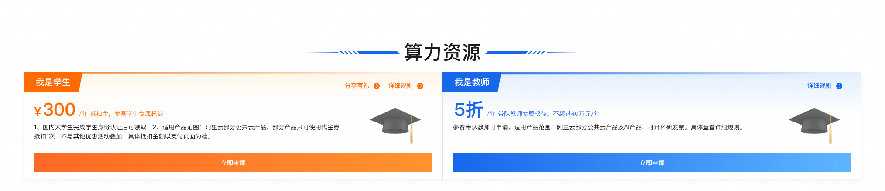
Q: 300元算力资源可用于哪些产品？
A: 适用于阿里云平台部分产品，具体范围官网会标注。可支持用券中心的产品类目，同时支持：
1）百炼平台按量付费可以抵扣千问系列模型（大语言模型-开源、闭源均可、Qwen VL）、DeepSeek 系列模型，即用户使用上述模型的API调用，产生的费用可以抵扣。其他没有提及的模型，不能抵扣，不能抵扣HH和Wan、Qwen Omni等模型；
2）AI入门节省计划）（20元）：新人首购有优惠，第一次购买无法使用300元代金券，建议客户优先使用10块钱的优惠价格下单）。AI 入门节省计划所包含的模型、计费模式等请参见：此处
Q: 领取300元抵扣金显示不符合活动条件怎么办？
A: 每个学生每年只能领取一次，如果之前已领取过则无法再次领取。
Q: 领取300元抵扣金显示按钮没反应怎么办？
A: 换其他浏览器刷新试试，如果还是没反应可联系阿里云官网-右上角在线客服/电话客服排查，或使用支付宝扫以下二维码试试：
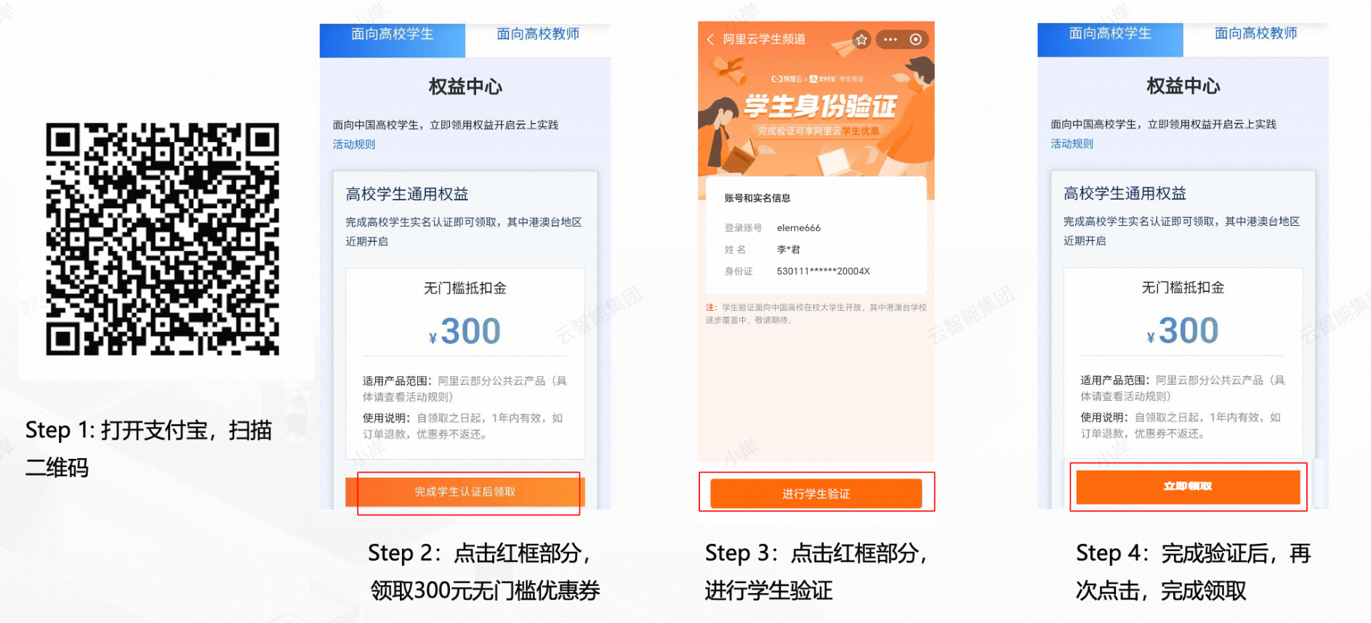
Q: 300元券可以用于Qoder和QoderWork吗？
A: 目前不支持Qoder和QoderWork。但QoderWork有三个月会员权益可以领取，Qoder也有新用户权益可领取。
Q: 指导教师有算力支持吗？
A: 有的，为指导教师提供5折算力支持，不超过40万元/年。支持阿里云平台大部分产品抵扣。
Q: 奖金是团队每个成员都有还是一个项目共享？
A: 奖金是给到一个获奖项目的，不是每个成员单独发放。

附：各赛题数据下载（持续更新）
赛道一 方向2.金乌·太阳物理建模迭代与假设生成 - 参考数据：
请至钉钉文档查看附件《JW-FD数据集示例(1).zip》。
请至钉钉文档查看附件《JW-SSD_Dataset(1).rar》。
- 通过网盘分享的文件：magnetogram_fits_2of3.rar等4个文件 链接: https://pan.baidu.com/s/1u4l9Qa3TYWVeoPKqLikTiQ?pwd=ehwf 提取码: ehwf
- 通过网盘分享的文件：JW-FD_subset_10pct 链接: https://pan.baidu.com/s/1POxKrHRjtF_ZEF2Yb5H2Og?pwd=gmsm 提取码: gmsm
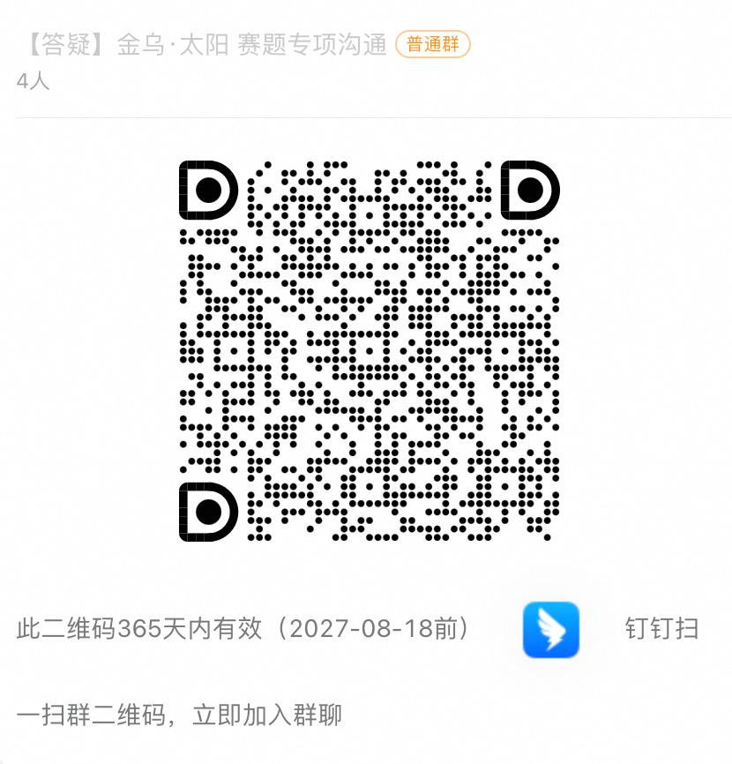
选择了该赛题的同学可加入专项技术答疑群，有负责老师在群内及时答疑，“【答疑】金乌·太阳 赛题专项沟通”群的钉钉群号： 190570000909

赛道二 数据场景 参考数据：
方向一：科研论文的下载，通过网站www.giiisp.com 注册认证，通过后就有一个专用的通道下载，申请时可备注挑战杯
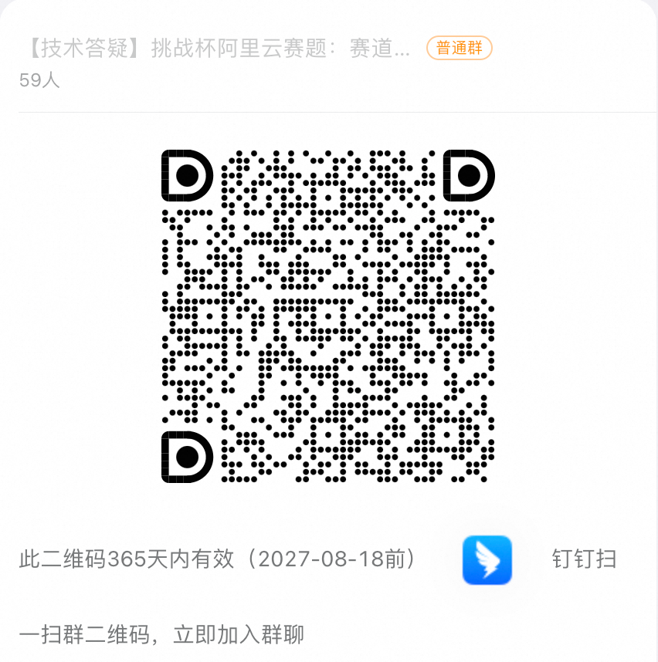
选择了该赛题的同学可以可加入“【技术答疑】挑战杯阿里云赛题：赛道二数据场景-技术答疑”群的钉钉群号： 168965041636

以下为报名阶段的问题，因报名已截止，放在最后供同学们查找

五、参赛资格类
- Q: 如何报名参赛？
  - A: 参赛选手登录“挑战杯”官网（https://2026.tiaozhanbei.net/d51/matches/），在“揭榜挂帅”擂台赛报名入口注册账号，填写报名信息。阿里云题目编号：XH-202619。主擂台城市选择“人工智能：上海市徐汇区”。 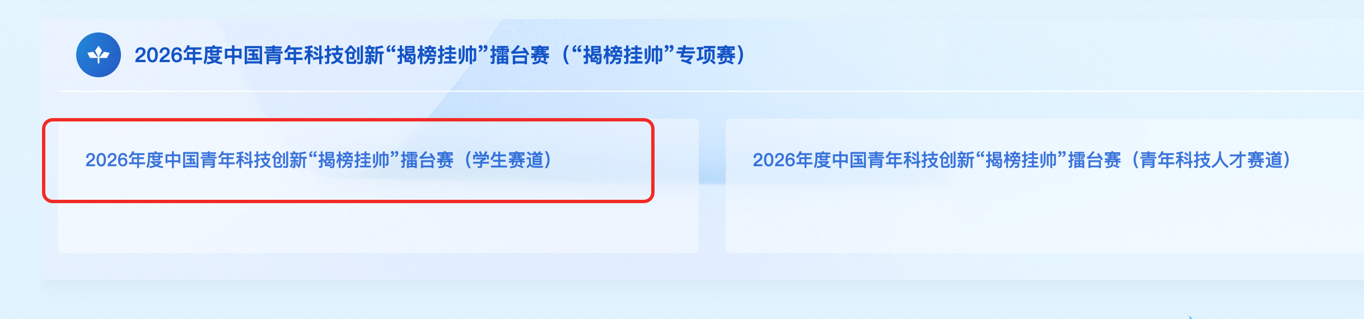
- Q: 6月30号前只用报名，不用提交任何作品相关资料吗？
  - A: 是的，6月30日前只需完成后台报名，确保报名成功即可，登陆挑战杯后台如显示浙江阿里巴巴云计算有限公司审核通过，则为报名成功。
- Q: 哪些学生可以参赛？
  - A: 阿里云的赛题只面向学生开放。
  - 学生赛道要求：2026 年6 月1 日以前正式注册的全日制非成人教育的各类高等院校，在校的专科生、本科生、硕士研究生和博士研究生（均不含在职研究生）可通过学生赛道申报作品参赛。参赛人员年龄在40 周岁以下，即1986 年6 月1 日（含）以后出生。也就是说只要6月1日前在校的所有大学生都可以参与，包括6月1日之前还在校的毕业生（包括学士、硕士研究生、博士研究生）也可以参加。
- Q: 境外的大学生可以参赛吗？
  - A: 赛题要求为“国内全日制”学生，境外高校学生不在参赛范围内。
- Q: 留学生可以参赛吗？
  - A: 在国内高校正常再读的留学生可以参赛。
- Q: 二战同学（下半年入学）还能参赛吗？如23年本科毕业，26年考取研究生9月入学的能参赛吗？
  - A: 根据大赛通知，非在校生不可以参赛。如过去一年不算在校生，则不符合参赛条件。
【研0 /博0资格认定】
- Q：参赛团队内研0/博0 的应届毕业生，学籍应该如何填写呢？
  - A：研0/博0，可以原来本科/硕士的身份参赛。同校保研/直博的也是一样。
  - 但如果是跨校研0/博0的同学，申报学校不用原来毕业所在学校非要用校研0/博0所在校的，必须由两个学校官方（必须是学校的官网，不能是学院）发布公示且在公示文件上盖章。
- Q：有研0/博0 同学计划作为申报人，队内其他成员均为该校在读研究生，但因为现在还没正式入学，能否以研究生学校的名义组队申报呀，也需要同步附上公示材料吗？
  - A：如果是研0/博0的同学，同校保研/直博的情况下，需要学校申报学校官方发布公示；如果是跨校的不用原来毕业所在学校非要用校研0/博0所在校的，必须由两个学校官方（必须是学校的官网，不能是学院）发布公示且在公示文件上盖章。

六、团队成员及组队规则类
- Q：是否可以跨学校组队？
  - A：可以，但是需要确定只有一所参赛申报主体（即申报人所在学校为申报主体）。但需要所有团队所在学校盖章；如获奖，实体证书只发给申报主体学校。
- Q：同一个学生可以报名不同发榜单位的题目吗？
  - A：没有限制，但是不能以同样作品的核心技术内涵去包装打不同企业发布的题目。
- Q：阿里云的赛题里，同一个学生可以参与到多个团队吗？
  - A：同一个学生作为申报人只能参与一个团队/个人；因阿里云赛题有科学类和科普类，可以最大限度给同学开放到同一个学生可以参加2个队伍（参与题目的组合必须是科学问题+科普科教或数据问题+科普科教），且不允许两个队伍都作为申报人参与。
- Q: 每个团队人数和指导教师有限制吗？
  - A: 每个团队不超过10人，每件作品可由不超过3名指导教师进行指导。可以跨专业、跨学校、跨地域组队。
- Q: 学生通道报名必须有一名指导老师吗？
  - A: 没有强制要求，无导师也可以报名。建议是争取到老师的支持。
- Q: 报名成功后成员信息能修改吗？比如调整顺序，删减成员等？
  - A: 不能。报名的所有成员以及顺序等一经提交后续都不可以修改和更新，后续成员退出也无法删除。请确保成员的姓名和身份信息准确。
- Q: 6月30号之后还能添加成员吗？
  - A: 不可以，报名通过以后系统中的就是最终名单。
- Q: 报名表上的项目名称、指导老师、团队成员等信息在作品正式提交时可以修改吗？
  - A: 报名表中团队信息一经提交审核通过后不可修改。项目名称和介绍后续允许做更新。
- Q: 一个指导教师最多可以指导几支队伍？
  - A：这个没有硬性规定，但是一般来说，不建议一个教师指导多支团队，有以量冲击获奖概率的嫌疑。阿里云的赛题建议一个教师最多不要超过2个团队。

四、报名提交与盖章签字类
- Q: 报名表的提交流程是怎样的？
  - A: 先通过挑战杯官网-学生赛道在线填写报名信息，然后下载打印报名表，加盖相关章章后上传提交审核。
- Q: 资格认定①处盖什么章？
  - A: 各个高校略有不同，一般是教务处、学生处等学籍管理部门，如果部分学校特殊原因无法盖章的，可盖学院章，还不确定的请参赛团队咨询学校团委。同一学校多个学院组队的团队，可盖校级学籍处章或各学院学籍的章。
  - 特别注意：跨校组队的资格1处必须盖所有成员所在学校的章，盖章类型同上。
- Q: 资格认定2 处谁签字？
  - A: 团队指导教师或者院系负责人签字。优先指导教师签字，如无指导教师的可以院系负责人签字加盖学院的章。跨校组队的指导教师或者申报人所在的院系负责人签字。
- Q: 资格认定 3 处盖什么章？
  - A: 必须盖学校团委的章，学院团委不行。跨校组队的只需要盖申报人所在学校的校团委章即可。
- Q: 同一个学校组队涉及到多个学院怎么盖章？
  - A: 资格1处盖学校教务处或各个学院的章；2和3如上。
- Q: 跨校组队的涉及到多个学校怎么盖章？
  - A: 资格1-2-3 处盖章要求如上说明，由申报人统一提交。
  - 接受两种方式的材料格式：1）可以在同一个报名表上盖所有学校的章（第一个学校盖完扫描打印盖第二个学校，以此类推）；2）第二页（带团队信息和资格1盖章的那页）各学校分别盖章后，最终按照顺序扫描至一个报名表提交。
  - 注意千万不要通过盖章抠图PS等方式（会违规，如查证属实取消报名资格）。
- Q: 我们目前还没有非常明确的选题方向，需要先完成报名，作品名称和简介可以写个大概的吗？后续允许修改吗？
  - A：可以先写一个比较粗略的名称和你们大概想做什么的一段话的介绍，先确保6月30日前完成报名。实际提交作品的时候允许在作品内对作品的主题和介绍做更新说明。
- Q：学校没有团委，想问在报名表上可以盖院系的公章吗？
  - A：原则上不可以用院系替代的。因为校团委是校级的竞赛组委会办公室所在部门，可以用校级学工部门、双创部门、教务部门的章替代，并同时补充情况说明，说明你们学校没有团委。将说明附在报名表的最后一页。
- Q：报名系统提交后，后续是否还支持补传盖章报名表的扫描件？
  - A：如果盖不出来，请咨询所在学校的学院、团委，请老师协调解决。如果校团委和发榜单为审核到未盖章的，只能退回修改，请你们重新补充完善后提交。
- Q：学校不愿意给盖章，是否可以在资格审批的环节中通过提供学籍证明代替学校盖章来参赛？
  - A：不行的，可以拿着报名系统上自动导出的需要盖章的报名表，再和学校老师沟通下。一般学校都会积极支持同学参与挑战杯这类高等级赛事的。

六、审核流程类
- Q：企业审核完之后就算报名成功了吗，还有上级单位审核？
  - A：后台显示发榜单位审核通过，就是报名成功了。
- Q：学生们提交之后先是校团委审核，审核通过后是不是就是企业审核了？
  - A：是的。
- Q：学生们后台提交了报名之后，现在显示的是校团委审核，但是打电话给校团委，他们说不知道这个事情是怎么回事呢，目前是在哪里审核呢？
  - A：就是在这个系统上审核，每个省级团委都会给所在省份每个学校团委发放账号密码，可让校团委向省级团委咨询。
- Q: 学校团委审核较慢怎么办？
  - A: 主办方会在开始陆续审核。建议催一下学校团委及时审核，有问题还来得及修改，尽量不要压在最后两天。
- Q: 团委登录挑战杯官网显示没有揭榜挂帅擂台赛，无法审核怎么办？
  - A: 这种情况要请学校团队联系省团委的单位处理。
- Q: 企业什么时候开始审核？
  - A: 从26号开始会陆续进行审核，同学们可每天刷新后台查看审核进度。
- Q: 已经通过校团委审核了，企业审核一定会通过吗？
  - A: 不一定，如果材料不符合要求的会被退回，需要修改后重新提交。
- Q: 报名什么时候截止审核？
  - A: 企业退回的重新提交截止时间为7月6日24:00；企业最终审核时间截止7月7日24:00。后续系统将关闭。

